Конспект уроку з геометрії у 9 класі
Тема: „Синус, косинус, тангенс кутів від 0° до 180°”

Паньків Галина Семенівна,
вчитель математики
Зборівської державної української гімназії ім Романа Завадовича
Тернопільської області

Тема уроку. Синус, косинус, тангенс кутів від 0° до 180°.
Мета уроку Формування понять синуса, косинуса, тангенса кутів від 0° до 180°. Формування вмінь знаходити тригонометричні функції тупих кутів.
Тип уроку: урок засвоєння нових знань
Наочність: таблиця та презентація «Співвідношення між сторонами і кутами прямокутного трикутника», розробка задачі в ППЗ DG( «Динамічна геометрія»), підручник «Геометрія» для 9 класу (авт. Мерзляк А.Г., Полонський В.Б., Якір М.С.)
Вимоги до рівня підготовки учнів: пояснюють, що таке синус, косинус, тангенс кутів від 0° до 180°.
Хід уроку
І. Організаційний етап
Вступне слово вчителя. Ми продовжуємо вивчення геометрії. У дев'ятому класі ви ознайомитеся з новими розділами геометрії: розв'язування довільних трикутників; правильні многокутники; декартові координати на площині; геометричні перетворення; вектори на площині; початкові відомості зі стереометрії. На Вас чекають нові теореми про властивості геометричних фігур, цікаві задачі.
ІІ. Актуалізація опорних знань

Фронтальна бесіда з використанням презентації
Давайте пригадаємо те, що Ви вже знаєте про тригонометричні функції гострих кутів прямокутного трикутника з допомогою презентації( див. Додаток 1). Вдома Вам допоможе в цьому міні-конспект з підручника (відомості за 8 клас, п.14 та п.15 на стор. 249-250).
Після перегляду презентації з повторення учні відповідають на запитання:
1. Сформулюйте означення синуса, косинуса, тангенса гострого кута прямокутного трикутника.
2. Знайдіть за рисунком sinα, cosα, tgα, cosβ, sinβ, tgβ.
3. Як пов'язані sinα і cosα, якщо α — гострий кут прямокутного трикутника?
4. Спростіть вираз: а) l + sin²α + cos²α;
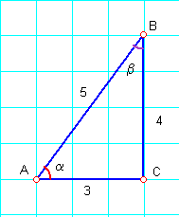
б) 2cos²α + sin²α - l.
5. Якою залежністю пов'язані sinα, cosα, tgα?
6. Укажіть значення виразів:
а) sin30°, cos30°, tg30°;
б) sin45°, cos45°, tg45°;
в) sin60°, cos60°, tg60°.
Рис.1

III. Поетапне сприйняття й усвідомлення нового матеріалу
(В процесі пояснення та роботи з підручником учні в зошитах записують означення тригонометричних функцій та виконують практичні завдання – вправи, демонстраційні зображення виконуються в програмі DG з застосуванням інтерактивної дошки та проектора, побудова коментується та виконується учнями в зошитах).
Означення синуса, косинуса і тангенса кутів від 0° до 180°
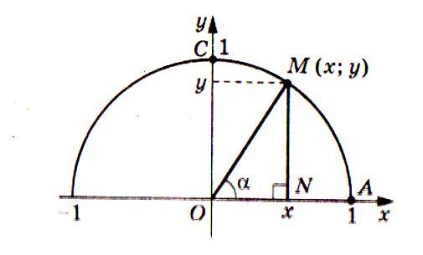
Побудуємо у верхній півплощині координатної площини півколо з центром у початку координат і радіусом 1 (рис.2). Таке півколо називається одиничним. Побудуємо гострий кут α, який утворює радіус ОМ цього кола з додатним напрямом осі Ох. Нехай точка М має координати (х;у). Тоді для прямокутного трикутника ОMN маємо $\text{сos}α=\frac{\text{ON}}{\text{OM}}$, $\text{sin}α=\frac{\text{MN}}{\text{OM}}$. Оскільки ОМ=1, ON=x, MN=y, x=cosα, y=sinα.
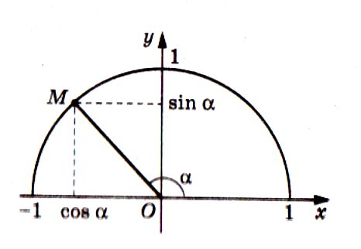
Рис.2 Рис.3
Знаходження значень синуса, косинуса і тангенса тупих кутів
Аналогічно дамо означення для будь-якого кута α, 0°≤α≤180°.
Означення. Косинусом і синусом кута α ( 0⁰≤α≤180⁰ ) називають відповідно абсцису х і ординату у точки M одиничного кола, яка відповідає куту α.
Означення. Тангенсом кута α ( 0⁰≤α≤180⁰ і α≠90⁰ ) називають відношення $\frac{\text{sin}α}{\text{cos}α}$, тобто $\text{tg}α=\frac{\text{sin}α}{\text{cos}α}$.
Маємо: sin0° = 0, cos0° = l, tg0° = 0; sinl80° = 0, cos 180° = -l, tg 180° = 0.
Якщо кут α — тупий (90° < α < 180°), то ордината точки М (рис. 3) додатна (тобто sinα>0), абсциса — від'ємна (тобто cosα<0), і відношення ординати до абсциси — від'ємне (тобто tgα<0). Отже, косинус, тангенс тупого кута від'ємні.
Застосовуючи трикутники на рис.4 легко помітити, що синус тупого кута дорівнює синусу суміжного йому кута, а косинус і тангенс тупого кута дорівнює числу, протилежному косинусу і тангенсу суміжного гострого кута.
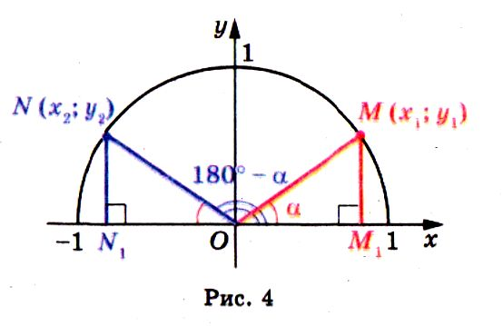
Так як синус 0° дорівнює 0; то синус 180° дорівнює 0; синус 90° дорівнює 1; а косинус 0° дорівнює 1; косинус 180° дорівнює -1; косинус 90° дорівнює 0; тангенс 0° і 180° дорівнюють 0, а тангенс 90° не існує.
IV. Закріплення й осмислення нового матеріалу
Виконання вправ
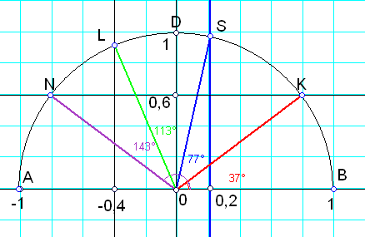
1. Вправа 1. Практичне завдання (ст.9)
Накресліть одиничне півколо, узявши за одиничний відрізок п’ять клітинок зошита. Побудуйте кут, вершиною якого є початок координат, а однією зі сторін – додатна піввісь х:
- косинус якого дорівнює 0,2;
- косинус якого дорівнює –0,4;
- синус якого дорівнює 0,6;
- синус якого дорівнює 1;
Рис.5
- косинус якого дорівнює 0;
- косинус якого дорівнює –1.
Дослідіть зміну кута при зростанні значення величини синуса та косинуса цього кута.
Розв’язання ілюструється за допомогою проектування кроків побудови у програмі “Динамічна геометрія” та виконується учнями в зошитах.
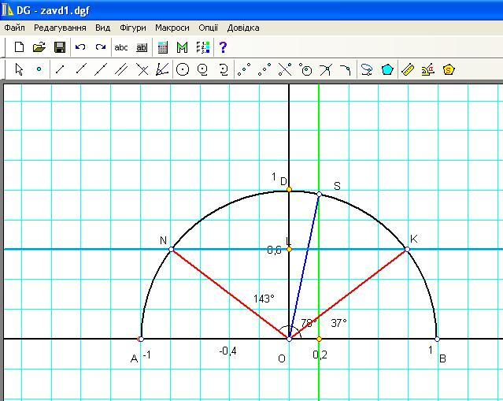 Рис.6
2. Вправа 2 (усно)
1) sin(180⁰ - α)= sinα=$\frac{1}{3}$; 2) cos(180⁰ - α)= - cosα= -0,7;
3) cos(180⁰ - α)= - cosα= $\frac{4}{9}$; 4) tg(180⁰ - α)= - tgα= 5.
3. Розбір прикладу на ст. 8 обчислення значень тригонометричних функцій кута 120⁰ та виконання вправи 8 по обчисленню тригонометричних функцій кута 135⁰.
sin120° = sin(180⁰–60°)= sin60⁰=$\frac{\sqrt{3}}{2}$; cos120°= cos(180⁰–60°)= -cos60⁰= –$\frac{1}{2}$;
tg120° =tg(l80°–60⁰ )= – tg60⁰= –$\sqrt{3}$.
sin135° = sin(180⁰–45°)= sin45⁰=$\frac{\sqrt{2}}{2}$; cos135°= cos(180⁰–45°)= -cos45⁰= –$\frac{\sqrt{2}}{2}$;
tg135° =tg(l80°–45⁰ )= – tg45⁰= –1.
4. Ознайомлення з правилами знаходження значень синуса, косинуса та тангенса тупого кута за допомогою калькулятора та додатку (ст.268) до підручника.
Вправа. Користуючись калькулятором
(таблицями), знайдіть:
а) sin100°, sin132°, sin175°;
б) cos95°, cos127°, cos170°;
в) tg93°, tg129°, tg172°.
Розв’язання
а) sin100° = sin80⁰= 0,985; sin132°= sin48⁰=0,743; sin175°=sin5⁰=0,087 ;
б) cos95°= –cos85⁰= -0,087; cos127°= -cos53⁰= -0,602; cos170° = - cos10⁰=-0,985;
в) tg93° = - tg87⁰= -19,081; tg129°= -tg51⁰ = -1,235; tg172°= - tg 8⁰= -0,141.
V.Домашнє завдання. Вивчити означення синуса, косинуса, тангенса кутів від 0°
до 180° опрацювавши §1, п.1. Виконати вправи 3, 5, 7, 9 на ст. 10
VI. Підбиття підсумків уроку

Завдання класу
- Дайте означення синуса, косинуса, тангенса кутів від 0° до 180°.
- Користуючись рисунком, знайдіть: а) sin α; б) cosα; в) tgα.
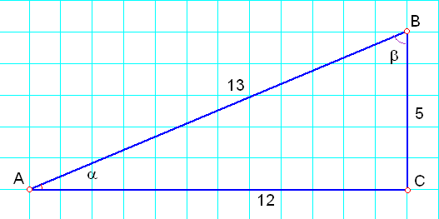 Рис.7

Додаток Роздруківки екранів презентацій до уроку
Презентація повторення матеріалу за 8 клас
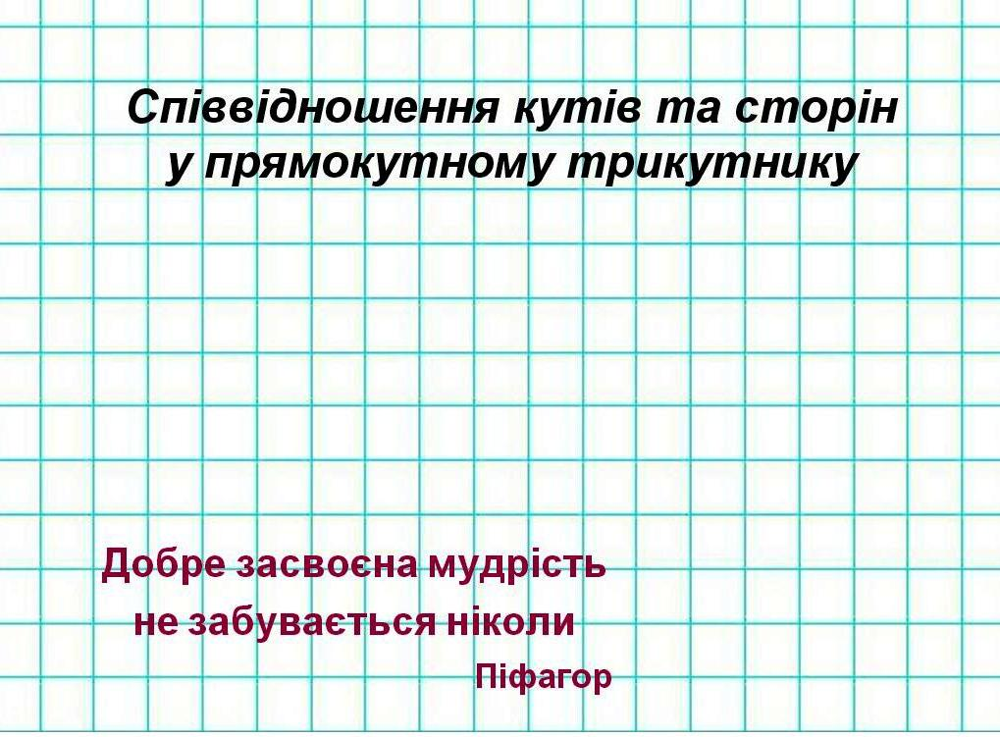

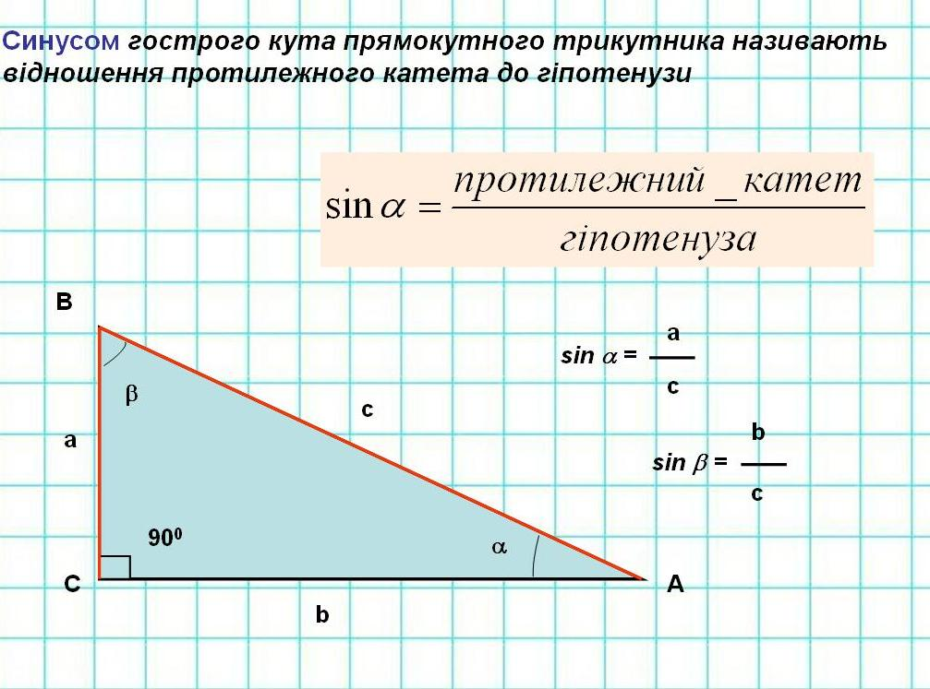

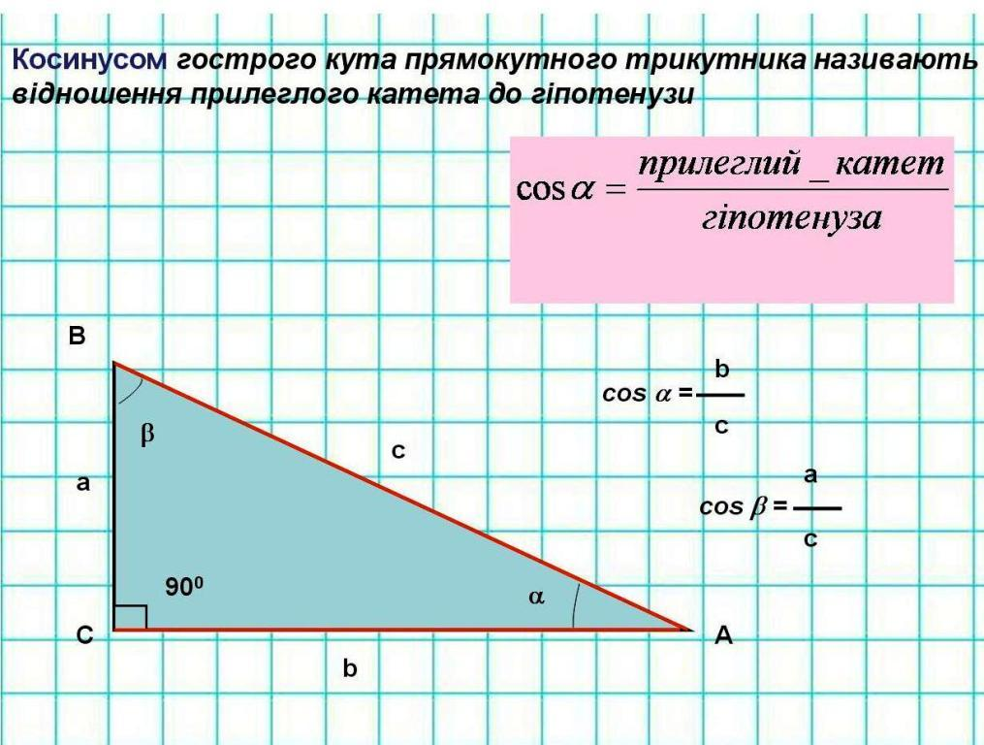

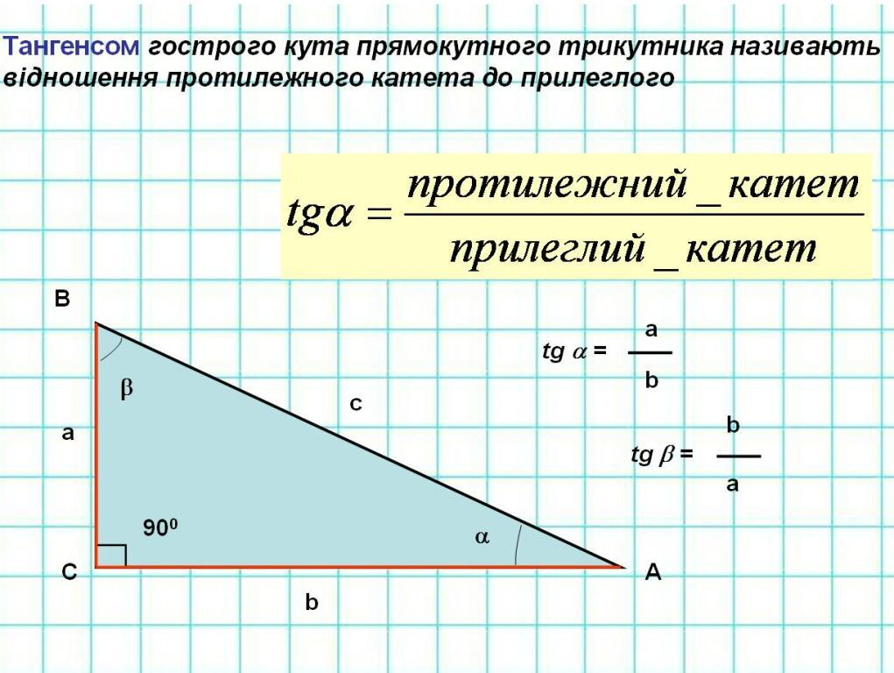

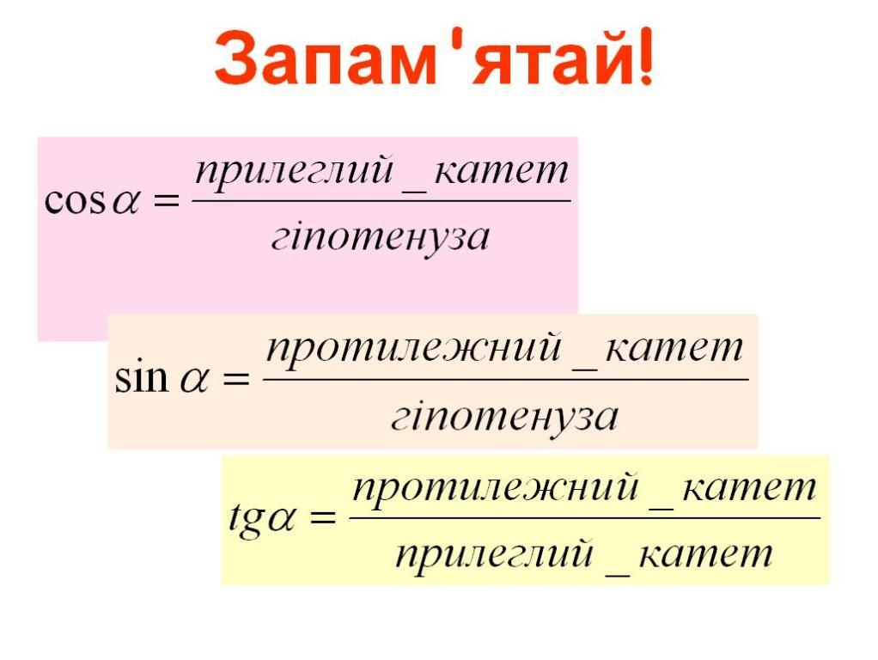

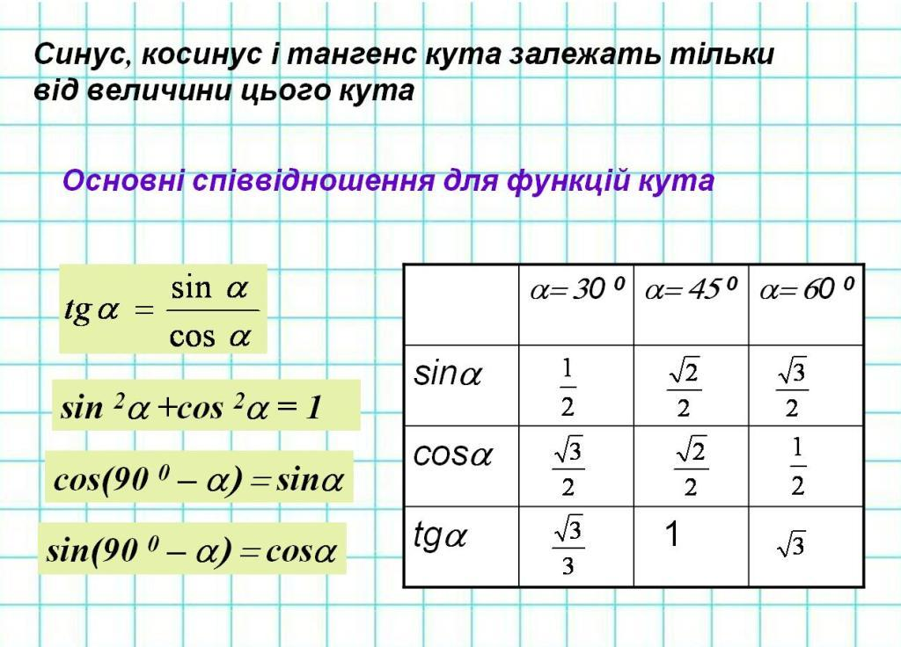

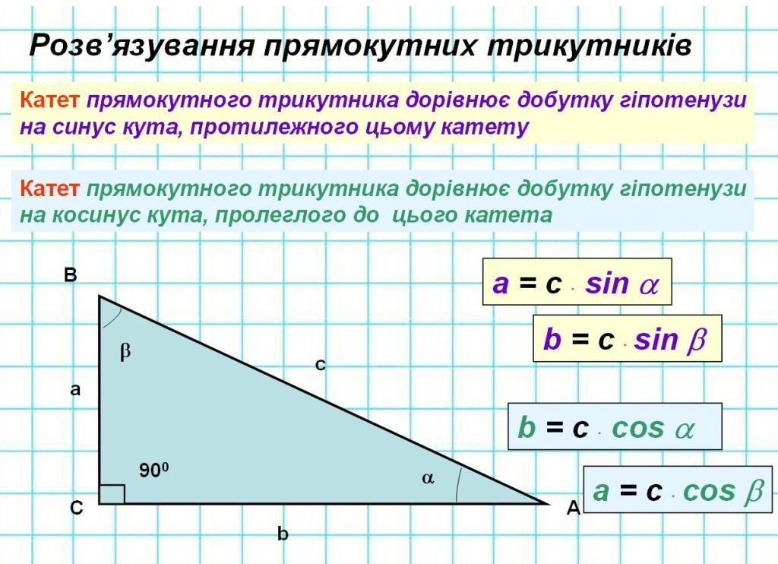

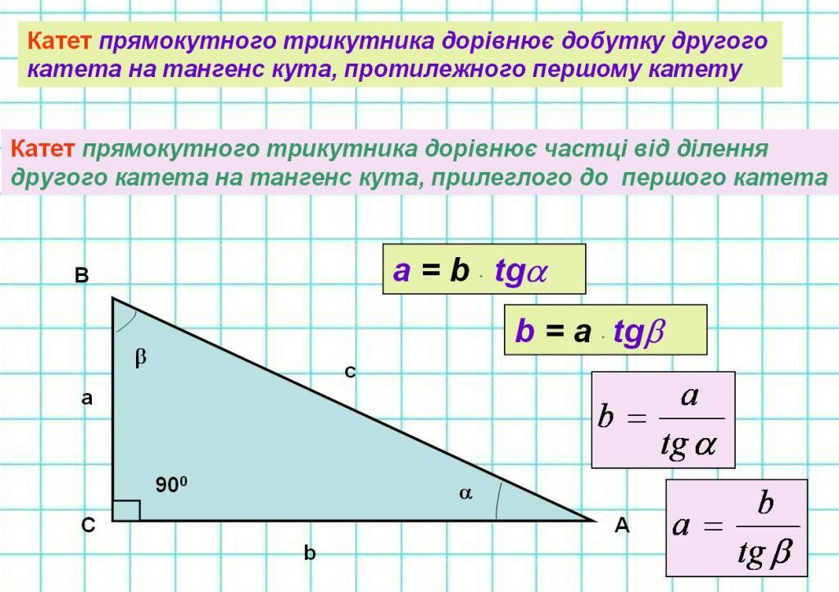

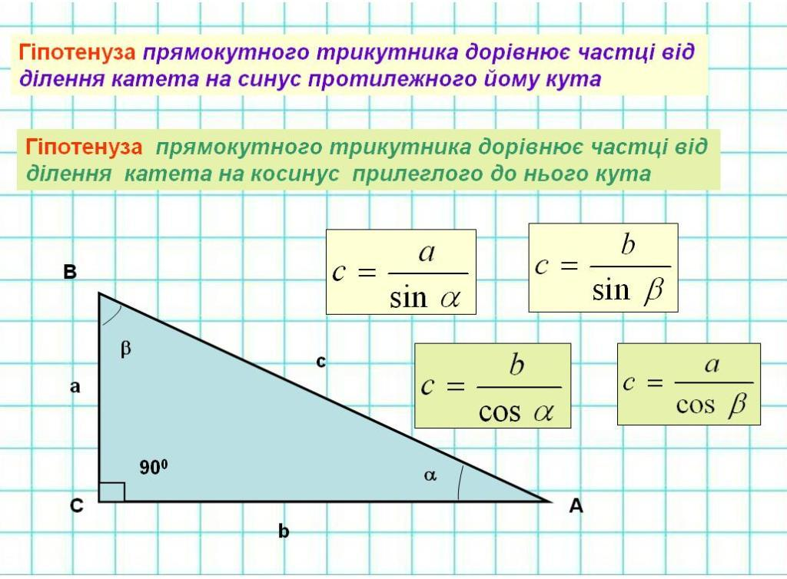

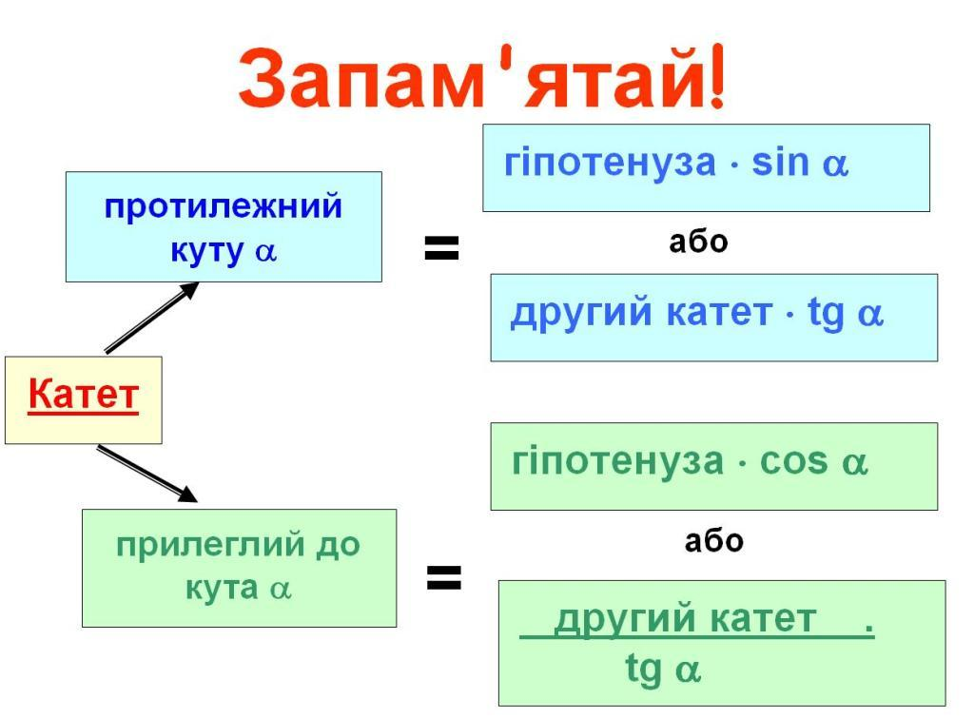

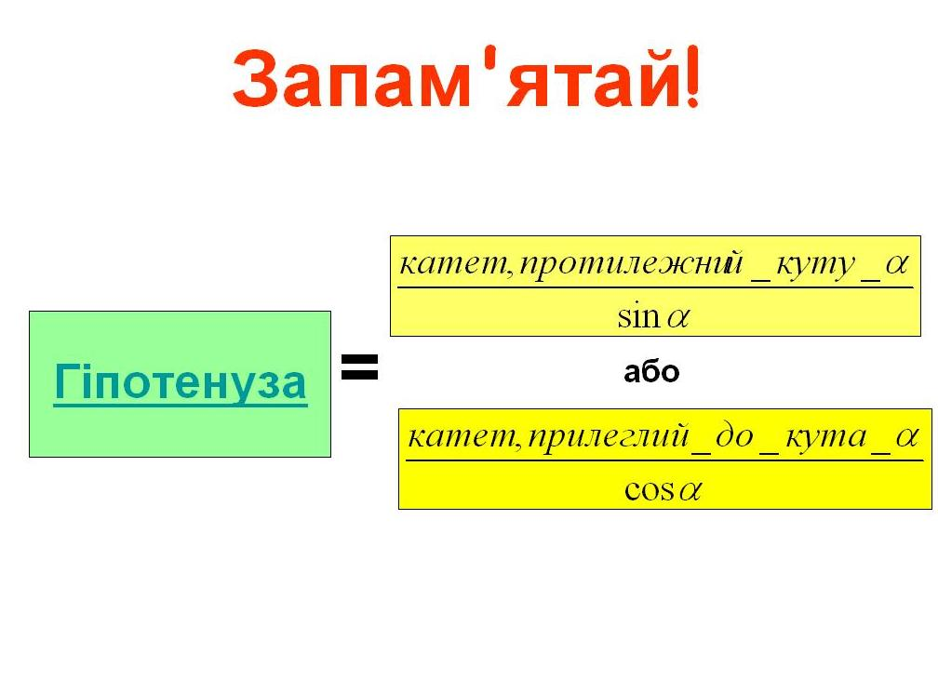

Презентація до уроку (роздрук екранів)

